品名：LXQC系列气动振动器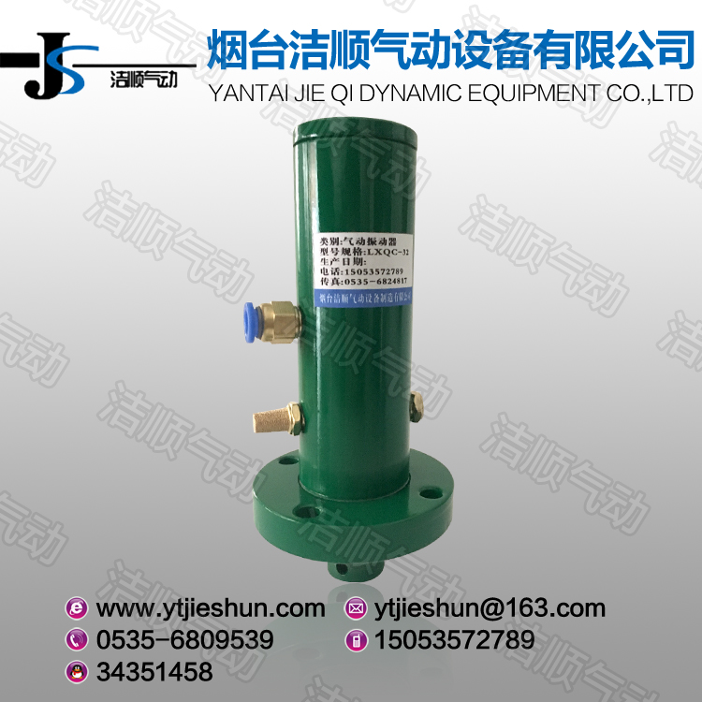
- 详细介绍
- 特点：
1、在空间任意方向安装使用。
2、无油润滑。
3、使用方便，只需用一根通气管即可,频率与力量可通过流量与压力调节。
4、寿命长。
5、振动力的方向为上下振动。
6、法兰式安装。
二、 结构及作用原理：
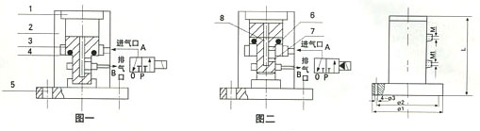
打开二位三通电磁阀（常通或常闭），高压气体P推活塞上行，活塞上腔气体通过排气口B排出，当活塞上行到上端，通气孔6打开，此时即为自动换向，高压气体通过气道8进入活塞上腔，活塞下行，活塞下腔气体由排气口B排出，活塞下之终端，第一循环结束，第二循环开始，依次不断地往复循环，使振器产生平动和晃动，从而产生振动力，由于活塞两端有背压，无冲击。
三、技术性能参数：
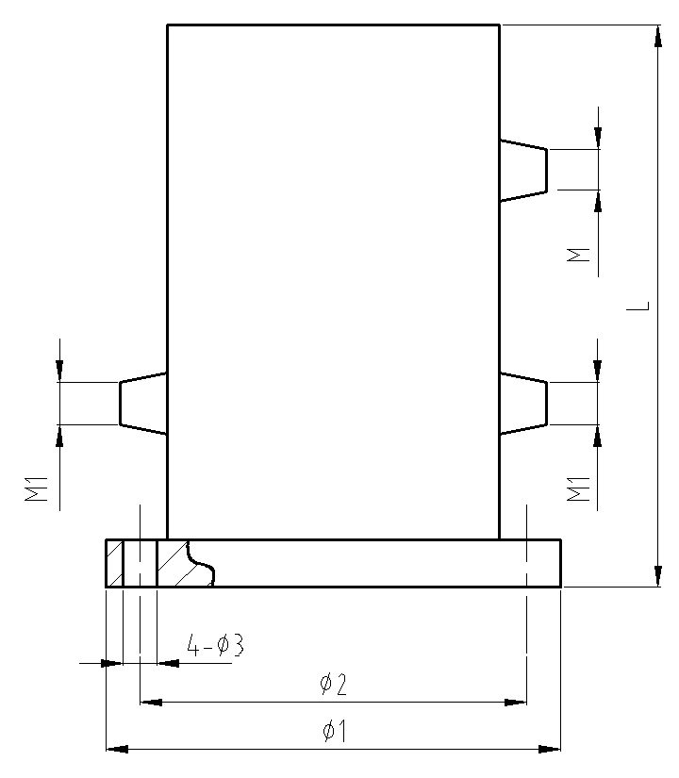

型 号 | L(mm) | Φ1(mm) | Φ2(mm) | Φ3(mm) | 进气口M | 排气口M1
LXQC-32 | 140 | 78 | 64 | 8 | G1/8" | G1/8"
LXQC-46 | 140 | 96 | 82 | 10 | G1/4" | G1/4"
LXQC-54不锈钢 | 140 | 108 | 94 | 10 | G1/4" | G1/4"
LXQC-76 | 140 | 136 | 116 | 14 | G1/4" | G1/4"
LXQC-123 | 170 | 193 | 170 | 14 | G3/8" | G3/8"

型 号 | 振动力（N） |  |  | 活塞杆震动行程(mm) | 频率 Hz | 耗气量（L/Min） | 噪音（dB） | 使用温度C° | 重量 Kg
型 号 | 0.3Mpa | 0.4Mpa | 0.6Mpa
LXQC-32 | 138 | 450 | 543 | 15 | 3-30 | 78 | 40 | -10～70 | 1.3
LXQC-46 | 200 | 732 | 826 | 15 | 3-30 | 102 | 55 | -10～70 | 3
LXQC-54不锈钢 | 323 | 820 | 983 | 15 | 3-24 | 110 | 60 | -10～70 | 7.2
LXQC-76 | 530 | 1032 | 1340 | 15 | 3-24 | 140 | 65 | -10～70 | 8.5
LXQC-123 | 700 | 1180 | 1560 | 15 | 3-20 | 260 | 70 | -10～70 | 18.3

四、主要用途：
1,由于噪音低，无油润滑等特点被制药食品企业看好，用来解决堵塞、下料不畅通的料仓或通道。
2，同其它气动振动器一样，该产品防爆防潮，适用于不同行业的物料堵塞以及易爆防火花的工作环境。
3，可作为各种驱动，安装在水平输送机械，筛选机械，冷却机械，环保机械，除尘机械，锅炉清灰渣，钢架结构桥梁的时效等等。
4，支持横向放置启动，各个方向安装均可，在安装位置不断变化的场合尤为适用。

